社會福利機構機構簡介
機構名稱 | 貓頭鷹親子教育協會 | 立案字號 | 台內社字第8960878號
創辦人 | 李菀芳 | 聯絡電話 | (02)2361-9710
地址 | (10842)台北市萬華區漢中街156號5樓 | 傳真電話 | (02)-2361-9705
地址 | (10842)台北市萬華區漢中街156號5樓 | 郵政劃撥 | 19471959
網址 | http://www.owltale.org.tw/ap/cust_view.aspx?bid=14 | 統一編號 | 17879312
貓頭鷹的緣起 | 貓頭鷹緣起  「打開一本書，你就打開了一個世界」；書本開啟孩子的想像力，閱讀提升孩子的思考力。對於弱勢兒童，閱讀更是協助他們脫貧脫困的最佳工具。因此，我們願像「貓頭鷹」一樣，看見藏在暗處的孩子，帶著一本本的好書，為他們朗讀，幫助孩子輕輕鬆鬆跨入閱讀之門。  藉由朗讀，讓作者的話語直擊孩子內心；藉由朗讀，讓文字的力量震動孩子思維；進而善用文字，擴充知識領域，提升生命深度  「貓頭鷹」的誕生  民國85年，創辦人開始將「說故事」帶入校園進行軟性的教育改革，於人本基金會開辦「貓頭鷹說故事校園專案」系列課程，招募志工，以幫助更多的孩子。  並以「貓頭鷹」命名，希望我們能像「貓頭鷹」一樣，看得見躲在暗處的孩子，帶著一本本好看的書，讀給弱勢的孩子們聽，為他們帶來閱讀之光。  成立協會  此時，結訓後的志工，紛紛回到自己孩子的學校，利用早自習時間進班級說故事，一個又一個的成功案例不斷回報，再再印證著貓頭鷹的理念是對的，「故事」的確是撫慰孩子最好的良藥，也是引導孩子走出困境，最佳的明燈。  民國89年3月25日，在眾多前輩的大力支持和協助下，偕同一群理念相同的夥伴們，假「華山活動中心」宣示成立「中華民國貓頭鷹親子教育協會」；從此，貓頭鷹協會開始肩負起推動閱讀的使命，希望創造一個無論貧富，都能體驗到閱讀最單純的樂趣，開創「平權閱讀」的新時代。  廣發「故事便當」  成立協會之後，持續開辦故事志工的培訓課程，並定期派遣志工至醫院、學校和社區為弱勢兒童發送「故事便當」，用一個個精彩的故事，滋養孩子的心靈；可是，由於當時兒童讀本尚未普及，造成志工在準備導讀素材的困擾；因此，本會決定成立「貓頭鷹圖書館」部門，以豐富的圖書，提高孩子在享用「故事便當」的質與量。  10年來，本圖書館以充沛的閱讀資源，作為志工發送「故事便當」的中央廚房，志工們依據導讀對象不同需求、年齡，從中挑選適合的導讀素材，再將這份色香味俱全的「故事便當」大聲朗讀，餵養弱勢學童的心靈。  然而，10年之後，童書已從最初的“稀少”到日益“豐沛”，公共圖書館的設立更是普及，民眾和志工們均可就近取得導讀素材，本會所提供的圖書資源已不似當初的必須與唯一了；在權衡輕重下，民國99年底，決議割捨「貓頭鷹圖書館」，無償轉交給位於新莊區「劉戀文化基金會」經營，本會則集中火力，規劃各種閱讀相關的培訓課程，以提升民眾閱讀素養維首要任務；我們希望能將本會這些年來因為發送「故事便當」給弱勢兒童，所獲得的實務經驗，毫不藏私的授與有心之士！尤其是最難掌握的0-2歲嬰幼兒和10-18歲的青少年們，更是本會所擅長者。我們希望透過宣導，喚起更多人加入發送「故事便當」的行列，透過貓頭鷹的培訓課程習得專業的導讀技巧，幫助國人愛上閱讀；因閱讀，照亮孩子的未來！
成立宗旨 | -推動全民閱讀風氣  -用閱讀關懷弱勢族群  -鼓勵國人紀錄生命故事，薪傳文化
重點工作 | 「深耕閱讀」及「發送故事便當」是貓頭鷹協會的重點工作  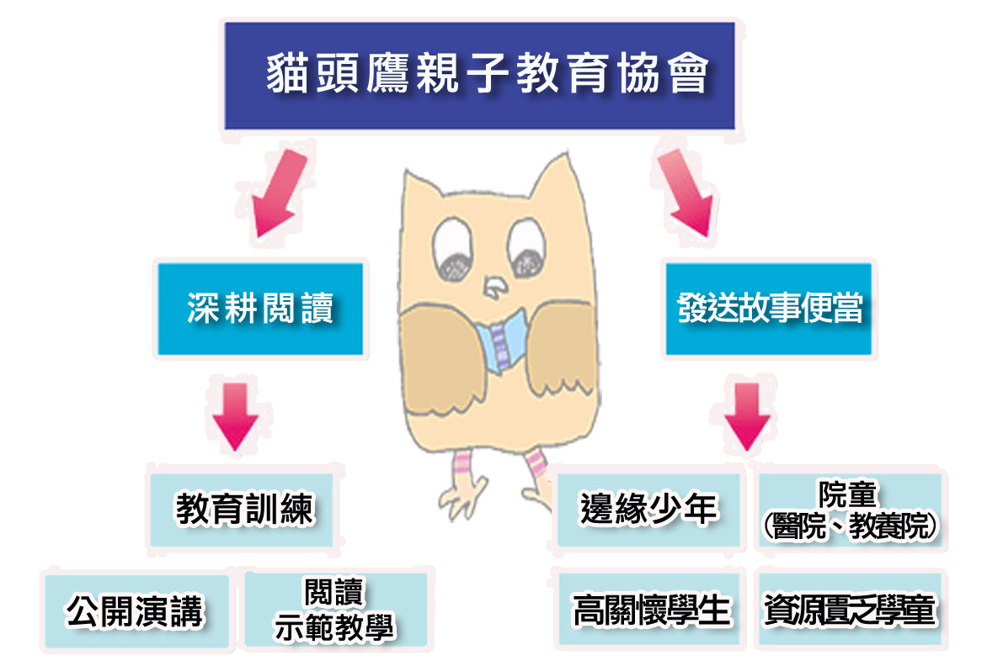
重點工作 | 深根閱讀  定期開辦教育訓練課程  為了提升國人閱讀素養，開辦閱讀相關講座或親子課程，並定期開辦系列研習課程以提升國內說故事志工的職能。  透過公開演講，推動本會之閱讀理念  應學校、社團等邀約，派遣專業講師分享閱讀的理念與導讀技巧，以期先影響成人愛上閱讀，進而幫助孩子從小養成閱讀習慣。  閱讀示範教學  派遣志工進入學校班級，從低、幼年級到高年級、從少年到青少年；無論是繪本或是小說，藉由現場實際操作，印證為孩子朗讀的可行性，鼓勵更多有志之士加入發送故事便當的行列。  發送故事便當  為落實本會照顧弱勢兒童的宗旨，本會定期定點發送出「故事便當」給有需要的學童，希望透過故事便當的傳遞，讓他們愛上閱讀，並了解「書籍」將是他們永遠的貴人，可以提攜他們及早脫貧脫困，開啟人生一扇光明之窗。  邊緣少年  涵蓋已判刑（少年輔育院）、未判刑（少年觀護所）等誤觸法網的青少年們，為他們帶來閱讀之光。  醫院、教養院的院童  醫院兒童病房：藉由一個個生動有趣的故事，提供病童心靈饗宴，忘卻生理病痛。  教養院：透過故事，帶領重度殘障的孩子們，得以超越生理的限制，展翅高飛。  高關懷學生  讓瀕臨中輟的國中生感受到文字的力量，除了找到情緒宣洩的出口外，更體會到閱讀的樂趣。  資源匱乏學童  為偏遠地區或是社經地位較低的學區之中高年級生朗讀好書，搭起學生閱讀文字書的橋梁。
組織架構 | 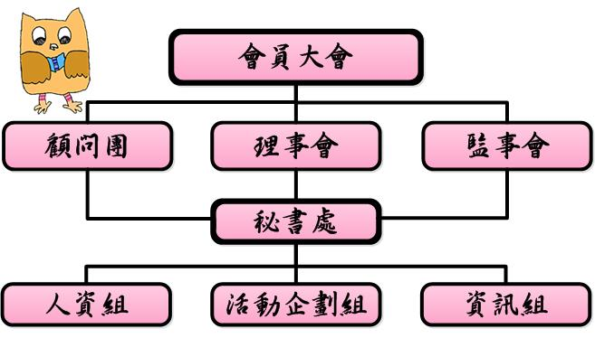

社會福利機構參訪心得
在尚未去參訪前老師有大致上說了一下貓頭鷹親子教育協會是做些什麼的，我也上網蒐尋過，覺得這是一個不錯的機構，雖然我還沒接觸到，但看過網路的資料就有一種很溫暖的感覺。
去到現場是他們的辦公室，裡面的老師就跟我們述說簡報內容，簡報的內容說明了她們機構是做些甚麼的，如何幫助那些環境不利的小孩閱讀送給她們故事便當讓她們從閱讀中找到自信，並且拓展閱讀讓更多人喜歡閱讀，這些都是一些很有意義的事，雖然這些都只是小事，但是很多小事聚集在一起就會變成大事，或許在一些人眼裡這只是微不足道的，但要是得到回報時會覺得無比的開心。
參觀完貓頭鷹親子教育協會我覺得閱讀是很重要的，很多人都會因為環境的因素無法得到良好的閱讀機會，像貧窮的人、單親家庭的小孩、父母有前科的小孩、甚至更多其他因素的小孩可能連閱讀的機會都沒有，他們可能連書也買不起，或者要為了家裡出去賺錢養家，這些小朋友心裡可能很想讀書，但現實卻一點也不給他們機會，這時候有了貓頭鷹親子教育協會幫助他們，他們可能就有機會可以閱讀，大家都說從小養成良好的閱讀習慣長大後一定會很有成就，雖然這段話不是完全對，但是也不可完全否認，因為現實社會競爭有些時候還是會比學歷，所以你書讀得越高，或許機會也會比別人多一些。
要是有機會的話我也想去貓頭鷹親子教育協會學習看看，看看裡面的人是如何幫助那些環境不利的小孩，也許可從中獲得不少成就感，也能讓自己的講故事能力更加增進，閱讀是需要培養的，像我從小就是沒有好好培養閱讀的習慣，現在雖然不覺得讀書很困難，但要是書很多就會覺得不想去看，所以我也想藉由這種機會去幫助那些小朋友，讓他們可以從小培養良好讀書習貴，這樣等他們長大後或許會很謝謝我們曾經這樣幫助過他，他或許也會有著和我們一樣的心去幫助別人。

「社會活動設計與實驗」-社會福利機構參訪照片
☺活動名稱：社會活動設計與實驗參訪  ☺活動地點：貓頭鷹親子教育協會 | ☺活動日期：102年10月04日  ☺參與人數：51人
照片說明：貓頭鷹親子教育協會成立宗旨。 | 照片說明：培養孩子閱讀是一件多麼重要的事。
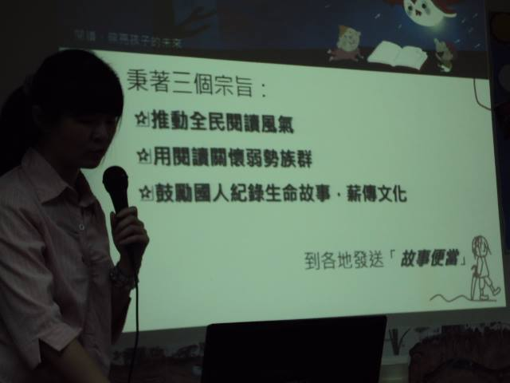 | 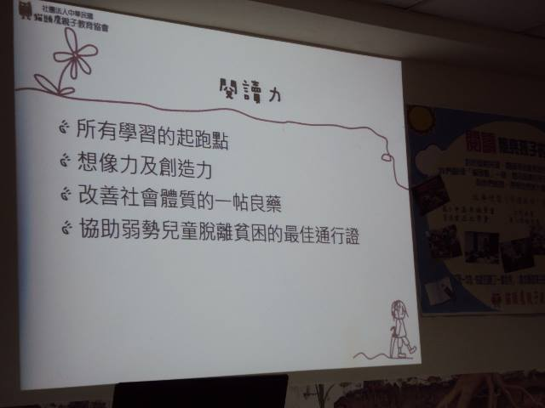
照片說明：應該從小培養孩子閱讀的好習慣。 | 照片說明：大量能夠培養孩子許多能力。
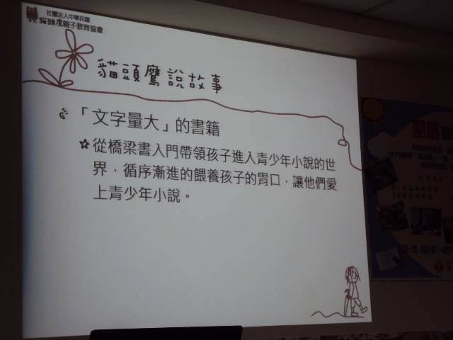 | 